ГАННІВСЬКИЙ ЛІЦЕЙ
ПЕТРІВСЬКОЇ СЕЛИЩНОЇ РАДИ
ОЛЕКСАНДРІЙСЬКОГО РАЙОНУ
КІРОВОГРАДСЬКОЇ ОБЛАСТІ

НАКАЗ

05.01.2023 № 6

с. Ганнівка

Про результати моніторингу
процесу адаптації учнів 1, 5 класів та учнів ВПО
у 2022-2023 навчальному році

Згідно з планом роботи ліцею на 2022-2023 навчальний рік, заступниками директора з навчально-виховної роботи Ганнівського ліцею Соломкою Т.В та Роботою Н.А., заступником завідувача філії та практичним психологом Володимирівської філії Ганнівського ліцею Погорєлою Т.М. та Ткач А.Е., заступником завідувача Іскрівської флії Ганнівського ліцею Бондарєвою Н.П. був проведений моніторинг процесу адаптації учнів 1, 5 класівта учнів ВПО.
Дане дослідження проводиться з метою визначення рівня адаптації дитини та вибору адекватних засобів психолого-педагогічної допомоги, щодо попередження розвитку психоемоційних і соматичних розладів.
Для досягнення цієї мети були поставлені завдання:
- визначення характеру психологічного комфорту учня у класі, його емоційного стану;
- дослідити ефективність навчальної діяльності, засвоєння шкільних норм поведінки, успішність соціальних контактів в умовах дистанційного навчання.
Результати моніторингу узагальнено в довідках ( додаток 1, додаток 2, додаток 3)
Виходячи з вищезазначеного

НАКАЗУЮ:

- Практичному психологу Гришаєвій О.В. та ТКАЧ А.Е.:
  - провести з учнями 5 класу комплекс заходів на формування адекватної самооцінки та згуртованості колективу.
  - опрацювати результати Соціометрії з класними керівниками 5 класів.
- Соціальним педагогам Саросіян М.С. та ТКАЧ А.Е. долучитися до проведення заходів направлених на згуртування класного колективу учнів 5 класу.
3. Вчителям – предметникам:
3.1. враховувати психологічні та індивідуальні особливості учнів;
3.2. продовжити роботу з розвитку інтелектуального потенціалу учнів;
3.3. організувати консультації для учнів, які потребують додаткової педагогічної уваги.
4. Класному керівнику Саросіян М.С..:
4.1. продовжувати роботу по згуртуванню учнівського колективу;
4.2. залучати батьків до участі у житті класу, школи.
5..Заступнику директора з навчально-виховної роботи Соломці Т.В.:
5.1 Протягом навчального року забезпечити створення належних умов щодо реалізації Державного стандарту початкової школи та Концепцією Нової української школи;
5.2 Проводити роз’яснювальну роботу щодо впровадження державної політики у сфері освіти, основних ідей реформи.
6.Практичному психологу Гришаєвій О.В.:
6.1 Під час проведення занять використовувати вправи для розвитку уваги, пам’яті, мислення, уяви.
6.2 Взяти участь у проведенні батьківських зборів та проконсультувати батьків щодо особливостей психологічного розвитку дітей молодшого шкільного віку;
6.3 За потреби проводити індивідуальні заняття з учнями.
7. Голові методичного об’єднання вчителів початкових класів Крамаренко В.В. обговорити результати адаптації учнів 1 класу на черговому засіданні методичного об’єднання вчителів початкових класів.
8. Класоводу 1 класу Міляр К.В.:
8.1. Під час навчально-виховного процесу застосовувати диференційований підхід та прийоми особистісно-орієнтованого навчання.
8.2. Підвищити кваліфікацію з питання оцінювання учнів початкової школи (формувальне оцінювання).
8.3 Скласти план роботи з учнями, що мають низький рівень адаптації.
8.4 Провести роз’яснювальну роботу з батьками учнів, що мають низький рівень адаптації, щодо можливості отримання І рівня підтримки в навчальному закладі.
8.5 Постійно проводити заходи спрямовані на згуртованість колективу.
9. Контроль за виконанням даного наказу залишаю за собою.

Директор Ольга КАНІВЕЦЬ
З наказом ознайомлені: А.Ткач
К.Міляр
М.Саросіян
Н.Бондарєва
О.Гришаєва
Т.Погорєла
Т.Соломка

Додаток 1
до наказу директора
№6 від 05.01.2023 року

Довідка
щодо дослідження процесу адаптації учнів 1, 5 класів та учнів ВПО
до умов навчання у початковій та середній ланках в Ганнівському ліцеї

Згідно з планом роботи ліцею на 2022-2023 навчальний заступником директора з навчально-виховної роботи Соломкою Т.В. та класним керівником 1 класу Міляр К.В., протягом вересня – грудня 2022-2023 навчального року вивчалось питання адаптації учнів 1 класу в умовах дистанційного навчання.,адже створення сприятливого середовища для адаптації дитини до систематичного шкільного навчання забезпечуватиме їй подальший розвиток, успішне навчання та виховання.
Провівши моніторинг адаптації учнів 1 класу виявили наступне.
Високий рівень адаптації мають 2 учнів. Ці першокласники позитивно ставляться до школи, її правил і вимог. Навчальний матеріал засвоюють легко, глибоко й повно опановують програмовий матеріал, розв'язують ускладнені задачі; чемні, уважно вислуховують вказівки, пояснення вчителя. Доручення виконують охоче і сумлінно, без зовнішнього контролю. Виявляють високу зацікавленість до самостійної роботи, готуються до всіх уроків. Мають в класі позитивний статус.
Середній рівень адаптації – 8 учнів. Першокласники позитивно ставляться до школи, відвідування уроків не спричиняє негативних переживань. Розуміють навчальний матеріал, коли вчитель пояснює його досить детально й наочно. Засвоюють основний зміст програми з усіх предметів, самостійно розв'язують типові задачі. Зосереджені і уважні під час виконання завдань, доручень, вказівок вчителя, разом з тим потребують контролю з боку дорослого. Зосередженими бувають тільки тоді, коли роблять щось цікаве для себе. Доручення виконують сумлінно. Дружать з багатьма однокласниками.
Низький рівень адаптації – 2 учнів. Першокласники байдуже ставляться до школи. Спостерігається порушення дисципліни(не дотримуються правил поведінки під час дистанційного уроку). Матеріал, який пояснює вчитель, засвоюють фрагментарно. Самостійна робота з підручником викликає труднощі, під час виконання самостійних завдань не виявляють до них інтересу , потребують постійного контролю, систематичних нагадувань і спонукань як з боку вчителя, так і з боку батьків. Можуть зберігати працездатність й увагу за наявності тривалих пауз для відпочинку. Для розуміння нового матеріалу й розв'язування задач за зразком потребують значної допомоги вчителя і батьків. Доручення виконують під контролем і без особливого бажання. Учні пасивні та не ініціативні, але дружать з багатьма однокласниками.
Важливе значення для безболісної адаптації дітей до систематичного шкільного навчання має розклад уроків, при складанні якого , по можливості, дотримано оптимального співвідношення навчального навантаження протягом дня, тижня з урахуванням психофізіологічних та фізичних можливостей першокласників.
Протягом дня чергуються навчальні предмети природничо-математичного і гуманітарного циклів з уроками фізичної культури, мистецтва. Четвер - розвантажувальний день.
В адаптаційний період навчання першокласників виявляється специфіка організації уроків з окремих предметів.
Домашні завдання учням першого класу не задаються. Навчальні досягнення учнів першого класу оцінюються вербально.
У класному журналі та в зошитах оцінки в балах або в рівнях не виставляються, На уроках вчитель використовує формувальне оцінювання, але не відслідковується акцентування уваги на навчальному поступі кожного з учнів. Не оцінюються темп роботи учня, його особистісні якості та індивідуальні психічні процеси, зокрема пам’ять, увага, сприймання тощо.
Класовод створює атмосферу доброзичливих взаємин у класі, що необхідно для підтримання в учнів почуття власної гідності, доброти і чуйності, бажання працювати разом з однокласниками.
У дітей добре розвинута мимовільна пам’ять, що фіксує яскраві, емоційно насичені відомості, на які вони опираються під час уроків.
Мислення першокласників є переважно наочно – образним.
Також, для батьків учнів 1 класу було розроблено та проведно анкетування, задля виявлення рівня адаптації дитини до навчання, та подальшого (за потреби) розроблення індивідуальної освітньої траєкторії. Результати анкетування висвітлено нижче:
В анкетуванні взяли участь 10 батьків.
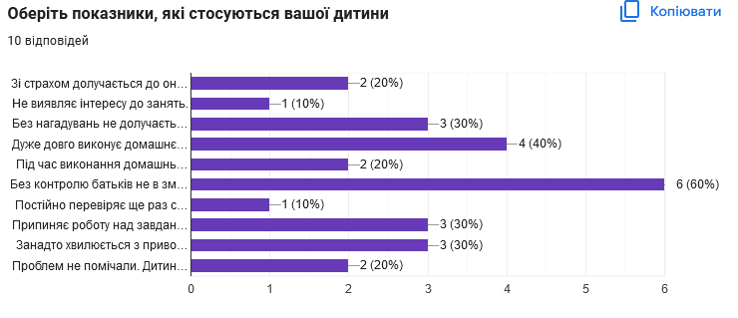

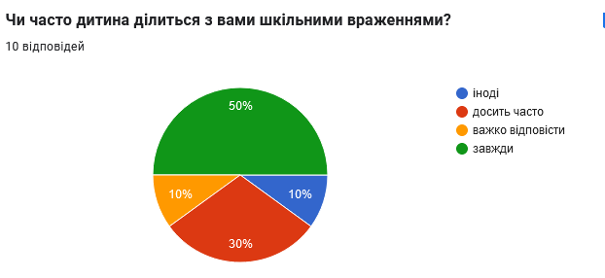

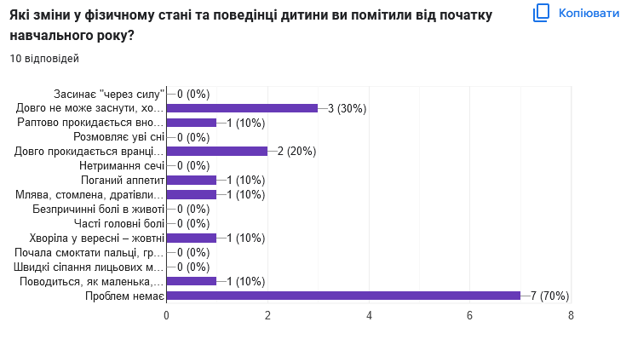

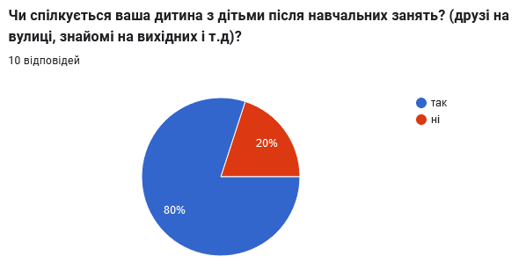

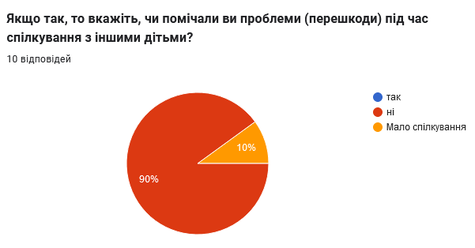

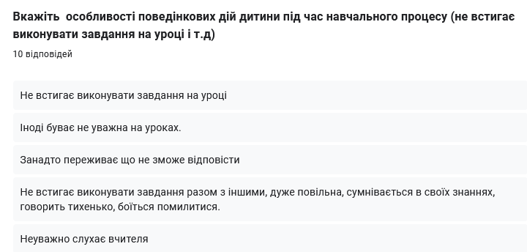

Висновок:
В цілому процес адаптації учнів 1 класу до умов І циклу навчання пройшов успішно.
Необхідно звернути увагу на учнів з низьким рівнем адаптації. Також необхідно провести комплекс заходів щодо формування згуртованості класного колективу.
Виходячи з вищезазначеного
ПРОПОНУЮ:
1.Заступнику директора з навчально-виховної роботи Соломці Т.В.:
1.1 Протягом навчального року забезпечити створення належних умов щодо реалізації Державного стандарту початкової школи та Концепцією Нової української школи в умовах дистанційного навчання ;
1.2 Проводити роз’яснювальну роботу щодо впровадження державної політики у сфері освіти, основних ідей реформи.
2.Практичному психологу Гришаєвій О.В.:
2.1 Під час проведення занять використовувати вправи для розвитку уваги, пам’яті, мислення, уяви.
2.2 Взяти участь у проведенні батьківських зборів та проконсультувати батьків щодо особливостей психологічного розвитку дітей молодшого шкільного віку;
2.3 За потреби проводити індивідуальні заняття з учнями.
3. Голові методичного об’єднання вчителів початкових класів Крамаренко В.В. обговорити результати адаптації учнів 1 класу на черговому засіданні методичного об’єднання вчителів початкових класів.
4. Класоводу 1 класу Міляр К.В.:
4.1. Під час навчально-виховного процесу застосовувати диференційований підхід та прийоми особистісно-орієнтованого навчання;
4.2. Підвищити кваліфікацію з питання оцінювання учнів початкової школи (формувальне оцінювання)
4.3 Скласти план роботи з учнями, що мають низький рівень адаптації
4.4 Провести роз’яснювальну роботу з батьками учнів, що мають низький рівень адаптації, щодо можливості отримання І рівня підтримки в навчальному закладі.
4.5 Постійно проводити заходи спрямовані на згуртованость колективу.

ЗДНВР Тетяна СОЛОМКА

Додаток 2
до наказу директора
№6 від 05.01.2023 року

Довідка
щодо дослідження процесу адаптації учнів 1, 5 класів та учнів ВПО
до умов навчання у початковій та середній ланках у Володимирівській філії Ганнівського ліцею

Тема: Дослідження адаптації п`ятикласників.
Мета: Виявлення неадаптованих та дезадаптованих дітей.
Діти в 5 класі переживають період кінця дитинства, та початку підліткового віку. Більшість дітей переживає цей період, як важкий крок в житті. Тому дуже важливо, для попередження негативних явищ, виявити дітей, які недостане адоптовані до життя.
У вересні - жовтні місяці була проведена діагностика п`ятикласників за методиками:
1. Тест Фурмана (дослідження адаптації).
2.Лонг-Зиллера (дослідження самооцінки).
3. Діагностика навчальної мотивації школяра.
У тестуванні приймало участь 7 учнів п'ятого класу.
Результати тестування наведені у таблиці.
Результати дослідження самооцінки
Табл.1
Клас | Кількість  учнів | Завищена | Висока | Середня | Низька
5 | 7 | - | 5 | 1 | 1
Всього | 100% | - | 71,4% | 14,3 % | 14,3 %
Таким чином дослідження показало:
При дослідженні самооцінки у п’ятикласників:
- занижену самооцінку мають 14,29 %; (невпевненість в собі, соромливість, підвищена тривожність)
- високу самооцінка мають 71,43 %; (прагнення до успіхів в різних видах діяльності, упевненість в своїх силах)
- середню самооцінку мають 14.29 %. (активність, товариськість, оптимізм)
Тому ми можемо зробити висновок про те, що діти в цілому мають
самооцінку в межах норми.
При досліджені адаптації (Тест Фурмана):
- Адаптовані- 71,4 %;
- Неадаптовані –28,6 %;
- Дезадоптовані- 0 %
На наступному етапі дослідження було проведено діагностику визначення
шкільної мотивації. Для успішної реалізації навчальної діяльності в структурі ієрархії мотивів учнів, бажана перевага пізнавальної мотивації, що гармонійно підпорядковує собі інші можливі мотиви. Чіткий зв'язок між пізнавальною мотивацією та інтелектуальним розвитком лежить в основі високого, інтелектуального рівня розвитку особистості. В ході діагностики було виявлено, що в більшості учнів 5 класу домінують внутрішні мотиви, а на перший план виходять інтерес та самоосвіта – « цікаво взнавати нове», «цікаво вчитися».
Зовнішні мотиви не пов'язані з вмістом учбової діяльності, проте вони також можуть спонукати до навчання. Це мотиви схвалення, оцінки, взаємин з іншими людьми, самоствердження, усвідомлення цивільної позиції і тому подібне. Або мотиви уникнення покарання, критики з боку значимих дорослих.
Внутрішня мотив. переважає – 57,1 %;
Внутрішня мотив. = зовнішній – 28,6%;
Зовнішня мотив. переважає – 14,3 %.
Ідеально, якщо в середній школі внутрішня мотивація переважає над зовнішньою, а на перший план виходять мотиви інтересу і самоосвіти. Інакше підвищується ризик виникнення інтелектуальної і емоційної дезадаптації.
Проблеми та задачі над якими потрібно працювати:
- Продовжити роботу по створенню згуртованого та працездатного колективу;
- Забезпечити виховання позитивних рис характеру: доброта, скромність, правдивість, повага до старших, чесність, чемність, почуття колективізму, культуру поведінки, дбайливість, організованість, старанність, рішучість, сміливість тощо.
- Виявляти творчі здібності учнів та сприяти їх розвитку.
- Розвивати життєві компетентності учнів.
- Прищеплювати трудові навички шляхом залучення до праці у повсякденному житті.

Тема: Дослідження адаптації учня що входить до категорії ВПО .
Мета: Виявлення неадаптованості та дезадаптованості дитини.
Перед дорослими й дітьми ВПО постають щоденні виклики, які стосуються пристосування до нових умов життя.
Перша проблема, з якою стикається дитина, – адаптація. Звісно, це стресовий процес, адже потрібно звикнути до нового міста, нової школи, зовсім іншого кола спілкування.
У Володимирівській філії Ганнівського ліцею навчається один учень із числа ВПО.
Галушка Євгеній Дмитрович 14.04.2012 р. н. був зарахований до навчання у 5 класі Володимирівської філії Ганнівського ліцею.
Згідно індивідуально розробленій програмі адаптації з учнем було проведено діагностичну роботу за методиками:
1. Тест Фурмана (дослідження адаптації).
2.Лонг-Зиллера (дослідження самооцінки).
3. А. М. Прихожан (діагностика рівня тривожності)
За результатами дослідження Євгеній має такі показники:
1. Дослідження самооцінки
- середній рівень (активність, товариськість, оптимізм.)
Тому можемо зробити висновок про те що дитина в цілому має самооцінку в межах норми.
2. Дослідження адаптації (Тест Фурмана)
- не адаптованість та низький рівень мотивації до навчання.
3. Оцінка рівня тривожності
За рівнем загальної тривожності учень має 7 балів що є результатом трохи завищеного рівня тривоги.
Рекомендації:
1.Класному керівникові:
1.1. Демонструвати віру в успіх учня.
1.2. Запобігати груповій критиці дитини або її робіт.
1.3.Враховуйте підвищену чутливість до зовнішнього оцінювання.
1.4.Забезпечуйте підтримку перед травматичними подіями і під час них.
2. Практичному психологу:
2.1.Здійснювати корекційно – розвивальну та відновлювальну роботу з учнем на зниження рівня тривожності.
2.2.Надавати психологічні рекомендації вчителям, батькам.
2.3.Надавати консультативну допомогу.

Зміна умов навчання та виховання поставила перед шестирічними дітьми більш високі вимоги до інтелектуального та особистісного розвитку, але перш за все до особливостей засвоєння знань у нових умовах. Те соціальне середовище, в яке попали діти, вимагає від них нового рівня розвитку та організації таких психічних процесів, як сприйняття, увага, пам’ять, мислення, здатність до управління своєю поведінкою. Тому процес звикання до шкільних вимог і порядків проходив неоднаково. Це пов’язано з індивідуальними психофізичними особливостями дітей 6 - 7 років, передумовами опанування навчальної діяльності.
Встановлено, що учні 1-х класів мають різний рівень адаптації.
У вересні - жовтні місяці була проведена діагностика першокласників за
методиками:
- Т.А. Нежнова «Бесіда про школу»;
- Проективна методика « Я вдома »;
- Проективна методика « Сонечко »;
- Схема-характеристика (для виявлення шкільних труднощів та рівня адаптованості учнів)
Серед учнів 1-го класу високий рівень адаптації має 50.00 % (4 учні) з класу. Ці учні до школи ставляться позитивно, адекватно сприймають шкільні правила та вимоги. Поведінка учнів чемна, під час уроків діти виявляють увагу, самостійність, зібраність та сумлінність. З однокласниками встановлюють дружні та доброзичливі взаємини.
Середній рівень адаптації мають 37,50 % (3 учні) з класу. Ці учні загалом ставляться до школи позитивно, відвідують шкільні заняття без негативних переживань. Першокласники зосереджені та уважні на уроках, проте разом із тим потребують регулярного контролю з боку дорослих. Учні виявляють зосередженість тільки тоді, коли займаються цікавою для себе діяльністю. Доручення виконують сумлінно, товаришують з більшістю однокласників.
Низький рівень адаптації мають 12.50 % (1 учень) з класу. На заняттях поганий та пригнічений настрій. Заважають іншим дітям навчатися, порушують дисципліну під час уроків та усіх режимних моментів. Шкільний матеріал засвоюють фрагментарно, важко працюють самостійно.
Враховуючи вищезазначене можна зробити такі висновки:
- по – перше, всі діти дотримуються правил для учнів, вимог свого учителя, уміють готуватися до уроків, знають навчальні речі, які відповідають певним предметам, усвідомлюють їх призначення;
- по – друге, більшість дітей адаптувалися до шкільного життя, розпорядку дня;
- по – третє, по закінченню тестування класовод одержала первинну інформацію та рекомендації.
Таким чином, адаптаційний період першокласників можна вважати задовільним.

Практичний психолог Аліна ТКАЧ

Додаток 3
до наказу директора
№6 від 05.01.2023 року

Довідка
щодо дослідження процесу адаптації учнів 5 класу
до умов навчання у середній ланці в Іскрівській філії Ганнівського ліцею

Згідно річного плану навчального закладу адміністрацією протягом листопада-грудня 2022/2022 навчального року вивчалось питання адаптації учнів 1-го класу до навчання, адже створення сприятливого середовища для адаптації дитини до систематичного шкільного навчання забезпечуватиме їй подальший розвиток, успішне навчання та виховання.
Адміністрація школи відвідала онлайн-уроки у 5 класі, під час яких досліджувався рівень навченості та вихованості школярів, провела анкетування серед учнів 5 класу та їх батьків з метою з’ясування особливостей проходження адаптаційного етапу.
Перехід учнів з початкової в середню ланку школи - один з найважчих періодів шкільного навчання. Щоб допомогти п`ятикласникам легше пройти період адаптації до навчання в середній школі класним була проведена робота з батьками (індивідуальні консультації, участь в батьківських зборах). Надані рекомендацій щодо полегшення процесу адаптації дитини до навчання в школі.
Зрештою, спільні зусилля дали результати.
Учні 5 класу згуртовані та організовані. Учнi класу навчаються iз задоволенням, активні, виконують вчасно домашні завдання, на уроках дисципліновані.. На достатньому рівні навчається 2 учні, інші учні мають середній рівень знань. Більшість батьків класу приділяють належну увагу навчанню та вихованню дітей, відвідують батьківські збори, допомагають класному керівникові.
Вцілому, діти намагаються вчитися на такому ж рівні знань, як це було і в початковій школі. Більшість дітей вміють добре висловлювати свою думку, мають хороший лексичний запас та пам’ять. Серед дітей спостерігається бажання вчитися добре, щоб радувати своїх батьків та вчителів, мати від них заохочення.
Діти беруть активну участь в шкільному житті, у всіх заходах. Також учні беруть участь в загальношкільних конкурсах.
Загалом стосунки в колективі товариськi, толерантнi, дружнi. Дiти можуть органiзовувати самостiйно справи. Учні дуже чуйні. Відкликаються на прохання допомогти.
У класі сприятлива атмосфера. Підсумовуючи все сказане, можна зробити висновок, що адаптація учнів 5 класу пройшла успішно. Діти готові до навчання в основній школі, готові брати активну участь в житті школи та класу.
За результатами вивчення стану адаптації учнів 5 класу в основній школі
ПРОПОНУЮ:
1. Вчителям-предметникам:
1.1. ураховувати вікові та індивідуальні психологічні особливості учнів 5 класу;
1.2. використовувати у своїй роботі принцип наступності між початковою та основною школою;
1.3. запобігати груповій критиці дитини або її діяльності, а також порівняння її помилок з успіхами інших учнів;
1.4. порівнювати якість роботи дитини тільки з її попередніми результатами;
1.5. надавати емоційну підтримку учням словами, поглядом, жестами; демонструвати віру в успіх дитини, акцентувати увагу на успіхах, перемогах;
1.6. підтримувати і заохочувати прояви активності в роботі на уроці у скутих, сором’язливих, тривожних дітей, підвищувати їхній статус у класі;
1.7. посилити мотиваційну складову уроку, впроваджувати у своїй роботі засоби стимулювання та заохочення дітей до пізнавальної діяльності;
1.8. розвивати рефлексивні уміння учнів, формувати навички самоконтролю та самооцінки;
1.9. застосовувати різні види, форми та стратегії для залучення до співпраці батьків для вироблення однакових поглядів на процес розвитку, виховання та навчання.

Заступник завідувача філіїз навчально — виховної роботи Н.Бондарєва

